**Interpretando 3**

Nombre: _______________________________________________________________ Fecha: _________________

1. Escucha la canción “El humo de la locomotora”.

2. Pinta los cuadrados con el nombre de las notas musicales del color que corresponde:

|  |  |  |  |  |
| --- | --- | --- | --- | --- |
| **SOL=CELESTE** | **DO=ROJO** | **FA=VERDE** | **MI=AMARILLO** | **LA=BLANCO** |

3. Una vez que hayas pintado las notas musicales, debes tocarlas en tu metalófono.

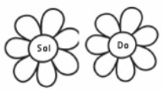

DO

SOL

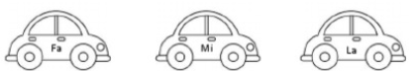

FA

LA

LA

MI

MI

FA



DO

SOL